POPIS POSTUPU PŘI GRAFICKÉM ZOBRAZENÍ CHARAKTERISTIKY LESNÍHO MAJETKU Z APLIKACE ZNALEC 4.1.1.

Při oceňování pomocí programu ZNALEC se generují data, která lze užít nejenom v textové formě pro přílohu znaleckého posudku, ale i ve formě grafické, která „na první pohled“ vyjádří strukturu oceňovaného majetku.

Grafické vyjádření věkové a dřevinné struktury je obzvláště přínosné při oceňování větších lesních majetků a může významně přispět ke zvýšení prezentační i vypovídací úrovně zpracovávaných znaleckých posudků.

Proto autoři zvolili propojení dat generovaných aplikací ZNALEC se standardním „balíkem“ MS Office, který většina uživatelů na svém počítači používá. Vzhledem k tomu, že ne všichni uživatelé aplikace ZNALEC jsou v užití „balíku“ MS Office nuceni okolnostmi ke stejné úrovni znalostí, resp. k jeho části MS Excel, dovolili si autoři nabídnout užití předdefinovaných funkcí.

V grafických výstupech byly vytipovány standardní grafy, které může běžný uživatel užít k odpovídající prezentaci ve znaleckém posudku. Zkušení uživatelé MS Office, resp. aplikace MS Excel, kteří si grafické výstupy tvoří sami, si mohou výsledky ocenění pomocí modifikace VBA (Visual Basic Application, tedy nástroje pro programování funkcí Excelu) v souboru ZNALEC41\CISEL\GRAF.XLS doplnit sami (pozn.: jenom pozor, původní GRAF.XLS se doporučuje zálohovat, neboť každá uživatelská akce „nemusí být zdařilá“). Pro všechny uživatele je dodávána standardní nabídka, ve které si mohou zdatnější uživatelé grafický výstup sami tvůrčím způsobem upravit.

Grafickou charakteristiku lesního majetku lze vytvořit tímto postupem:

- V programu ZNALEC si zkontrolujte správnost nastavení cesty na externí MS Excel ve volbě Nastavení, Adresáře, 4. Adresář externího MS Office.

Poznámka: Pokud jste cestu do editačního pole nenastavili přes stisk čtvercového tlačítka umístěného napravo od editačního pole, můžete cestu k programu MS Excel zjistit ještě následujícím způsobem:

Program ZNALEC si uložíte (shodíte) na spodní lištu (zminimalizujete si ho) , abyste získali přístup k záložce START, která se nachází na spodní liště v levém dolním rohu obrazovky, a kterou využíváte při ukončení práce na počítači. Postupně budete volit START, Hledat, Soubory či složky, Všechny soubory a složky a pak do editačního pole označeného jako Část nebo celý název souboru zadáte text „Excel.exe“ a potvrdíte stiskem tlačítka Hledat. V zobrazeném okně Výsledky hledání je pak ve stejném řádku pro název vyhledaného souboru, tj. pro EXCEL.EXE uvedeno umístění tohoto souboru v počítači, tzn. například cesta C:\Program files\Microsoft Office\OFFICE11. Tuto cestu si pak v programu ZNALEC ručně zadáte do editačního pole s názvem 4.Adresář externího MS Office v okně Adresáře ve volbě Nastavení.

Toto nastavení zůstane do doby, než je nainstalována nová verze programu.

- Zvolíte Servis, Charakteristiky lesního majetku, Výpočet charakteristiky, čímž se vytvoří soubor stejného jména jako je uživatelem pojmenovaný oceňovací případ, ale s příponou XLS (jméno-char.xls). Tento krok je zakončen informativní hláškou „Generování proběhlo OK“.

- Zvolíte Servis, Charakteristiky lesního majetku, Grafické zobrazení charakteristiky.

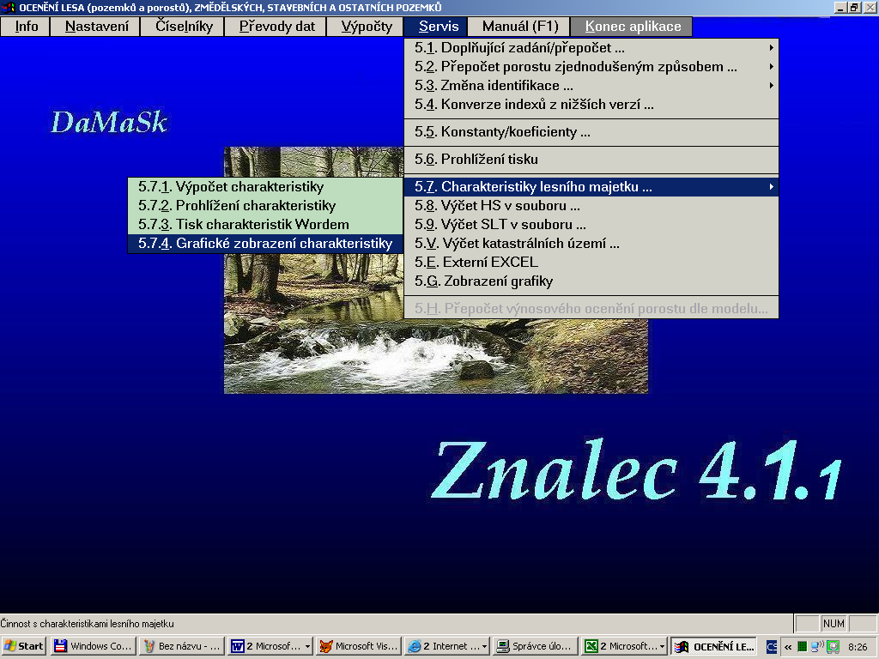

- V tomto okamžiku se aktivuje externí MS Excel (musíte chvilku počkat). V případě, že máte nastavenou velmi vysokou úroveň zabezpečení, dostanete hlášku „Makra jsou zakázána, protože je nastavena velmi vysoká úroveň zabezpečení. Chcete-li makra spustit, změňte zabezpečení na nižší úroveň a ověřte, zda jsou makra podepsaná a důvěryhodná“.
Poznámka: Úroveň zabezpečení změníte v panelu nástrojů Excelu volbou Nástroje, Makro, Zabezpečení. Z nabídky úrovně zabezpečení (velmi vysoké, vysoké, střední, nízké) zvolíte zabezpečení nízké (popř. střední, které uživateli oznámí použití maker a požádá o další postup) a potvrdíte OK. Jen tak můžete pokračovat dále.
(Sada Microsoft Office XP používá zabezpečovací technologii Microsoft Authenticode umožňující digitálně podepsat soubor nebo sadu maker. Certifikát, jehož pomocí je vytvořen tento digitální podpis, potvrzuje, že makro nebo dokument pochází od osoby, která je podepsala, a podpis potvrzuje, že nebyly změněny. Pokud nastavíte úroveň zabezpečení maker, můžete makra spouštět na základě skutečnosti, zda jsou opatřeny digitálním podpisem vývojáře uvedeného v seznamu důvěryhodných zdrojů). Pokud běžně cizí makra uživatel nepoužívá, lze ponechat úroveň zabezpečení nízkou.
- Na modrém pozadí Excelu se zobrazí základní nabídkové okno „Vstupní soubory charakteristiky majetku“ s návodem na použití tlačítek. Do editačního pole můžete zapsat název souboru „jméno_char.XLS“ s úplnou cestou buď ručně nebo sem můžete přenést název souboru po stisknutí tlačítka Vybrat soubor a po výběru z nabídky souborů s příponou *.XLS zobrazených v okně Otevřít (pozn.: pokud nejste nastaveni v adresáři ZNALEC41\DATA\, kde jsou umístěny soubory XLS s daty pro vytvoření grafů, musíte se sem proklikat, tj. nastavit).

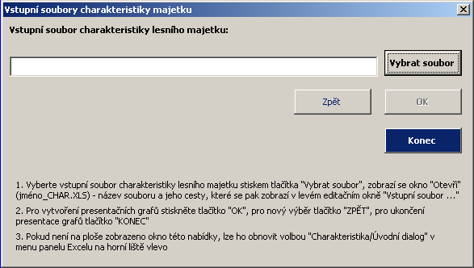

- Pro vybraný soubor s vygenerovanou charakteristikou stisknete tlačítko OK. Zobrazí se okno s názvem „Volba typu grafu“ s nabídkou sloupcových a koláčových grafů.
- Pokud kliknete jenom na vybraný graf, tj. na volbu zobrazení bez tisku, graf se pouze zobrazí. Jestliže u vybraného grafu označíte i příslušné tiskové tlačítko, vybraný (označený) graf se v tiskovém náhledu zobrazí a pak ho můžete naležato vytisknout (bez okna nabídky).

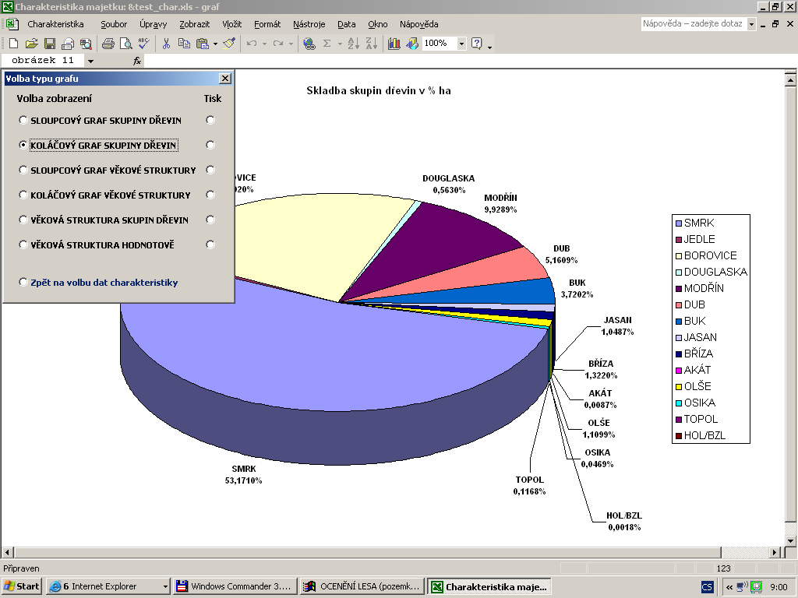

- Jestliže uživatel zavře okno „Volba typu grafu“ stiskem tlačítka „x“ vpravo v horní liště okna, může si příslušný graf a jeho texty upravit dle své libosti. V Excelu však pro rychlý výběr grafu (listu) musí být ve volbě Nástroje, Možnosti zaškrtnuto políčko Ouška listů, aby bylo možno provést výběr příslušného grafu bez použití výběrového okna Typ grafu (na dolní liště se aktivuje seznam listů grafů).

- Opětovný návrat k oknu „Volba typu grafu“ dostanete zavřením aktivního okna Excelu. Zobrazí se datová část souboru a na horní liště Excelu nad panelem nástrojů (nad ikonami) je vlevo umístěná volba s názvem „Charakteristika“. Podvolbou Typ grafu se dostanete opět na začátek postupu vytváření nového grafu (postup uvedený od bodu 5).

Aktivace oken „Volba typu grafu“ (po jejich deaktivaci) se vždy provádí přes volbu „Charakteristika“. Z manuální úpravy příslušného grafu se volba Charakteristika aktivuje opuštěním grafu pomocí klávesy ESC ! Pokud je aktivován režim aktivního okna, nelze provádět manuální manipulaci s Excelem. Proto například při potřebě uložení příslušné charakteristiky pod jiným jménem je nutné okno zavřít, zadat na panelu Excelu volbu Soubor, Uložit jako a soubor s modifikovaným jménem uložit do nového adresáře ZNALEC41\XLS. Přes volbu „Charakteristika“ lze aktivovat zpět příslušné okno volby.

Způsob tisku grafů

Při volbě Tisk se okno Volba typu grafu potlačí a aktivuje se tiskové okno (tiskový panel s náhledem grafu). Jednotlivé tiskové volby jsou uvedeny na horní liště, které uživateli dávají několik možností (viz vlastnosti Exelu). V pravém horním okraji se zobrazí název souboru a v levém horním okraji, pokud je vyplněno pole Majitel/Nájemce v souboru MAJITELE.DBF, tak i název vlastníka.

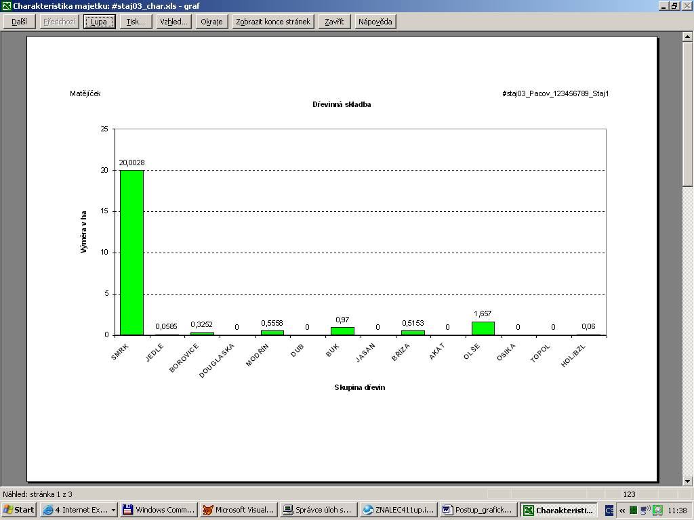

Pokud uživatel u příslušného typu grafu zadá volbu Tisk, zobrazí se mu standardní okno pro nastavení tiskárny a variant tisku. Ostatní nastavení tisků je již v režii uživatele. Po provedené tiskové operaci se automaticky obnoví okno Volba typu grafu.

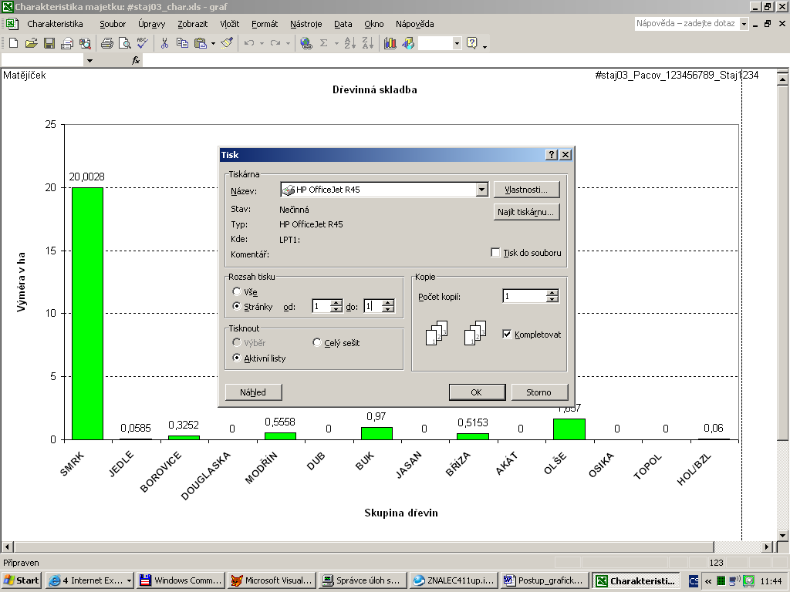

Poznámka: V případě, že by tisk grafu nebyl umístěn pouze na 1 stránce, může si uživatel ve volbě Vzhled (Vzhled stránky) zmenšit měřítko (např. na 85 % normální velikosti), aby se tisk grafu provedl pouze na 1 stránku.

- Návrat z Excelu do prostředí aplikace ZNALEC se provede pomocí tlačítka Konec v základním nabídkovém okně Vstupní soubory charakteristiky lesního majetku. Pokud ukončíte grafickou prezentaci nestandardním způsobem (až na výjimečné, opravdu nestandardní ukončení), je řízení automaticky vráceno zpět do prostředí aplikace ZNALEC.

Hradec Králové, Jílové u Prahy 3. září 2008

